**МИНИСТЕРСТВО НАУКИ И ВЫСШЕГО ОБРАЗОВАНИЯ   
РОССИЙСКОЙ ФЕДЕРАЦИИ**

ФЕДЕРАЛЬНОЕ ГОСУДАРСТВЕННОЕ БЮДЖЕТНОЕ ОБРАЗОВАТЕЛЬНОЕ УЧРЕЖДЕНИЕ ВЫСШЕГО ОБРАЗОВАНИЯ

**«БЕЛГОРОДСКИЙ ГОСУДАРСТВЕННЫЙ**

**ТЕХНОЛОГИЧЕСКИЙ УНИВЕРСИТЕТ им. В. Г. ШУХОВА»**

**(БГТУ им. В.Г. Шухова)**



ИНСТИТУТ ИНФОРМАЦИОННЫХ ТЕХНОЛОГИЙ И УПРАВЛЯЮЩИХ СИСТЕМ

**Лабораторная работа №2**

по дисциплине: Основы искусственного интеллекта

тема: «Алгоритм теории адаптивного резонанса»

Выполнил: ст. группы ПВ-223

Игнатьев Артур Олегович

Проверили:

пр. Твердохлеб Виталий Викторович

Белгород 2025 г.

**Цель работы:** изучение методики описания и технологии разработки алгоритма ART1 (Adaptive Resonance Theory) на примере решения задачи классификации.

**Ход работы**

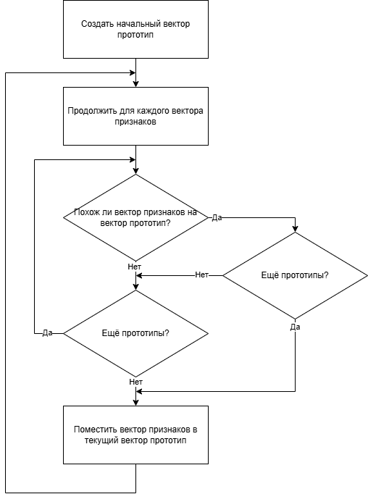

Тест 1

Стандартные условия

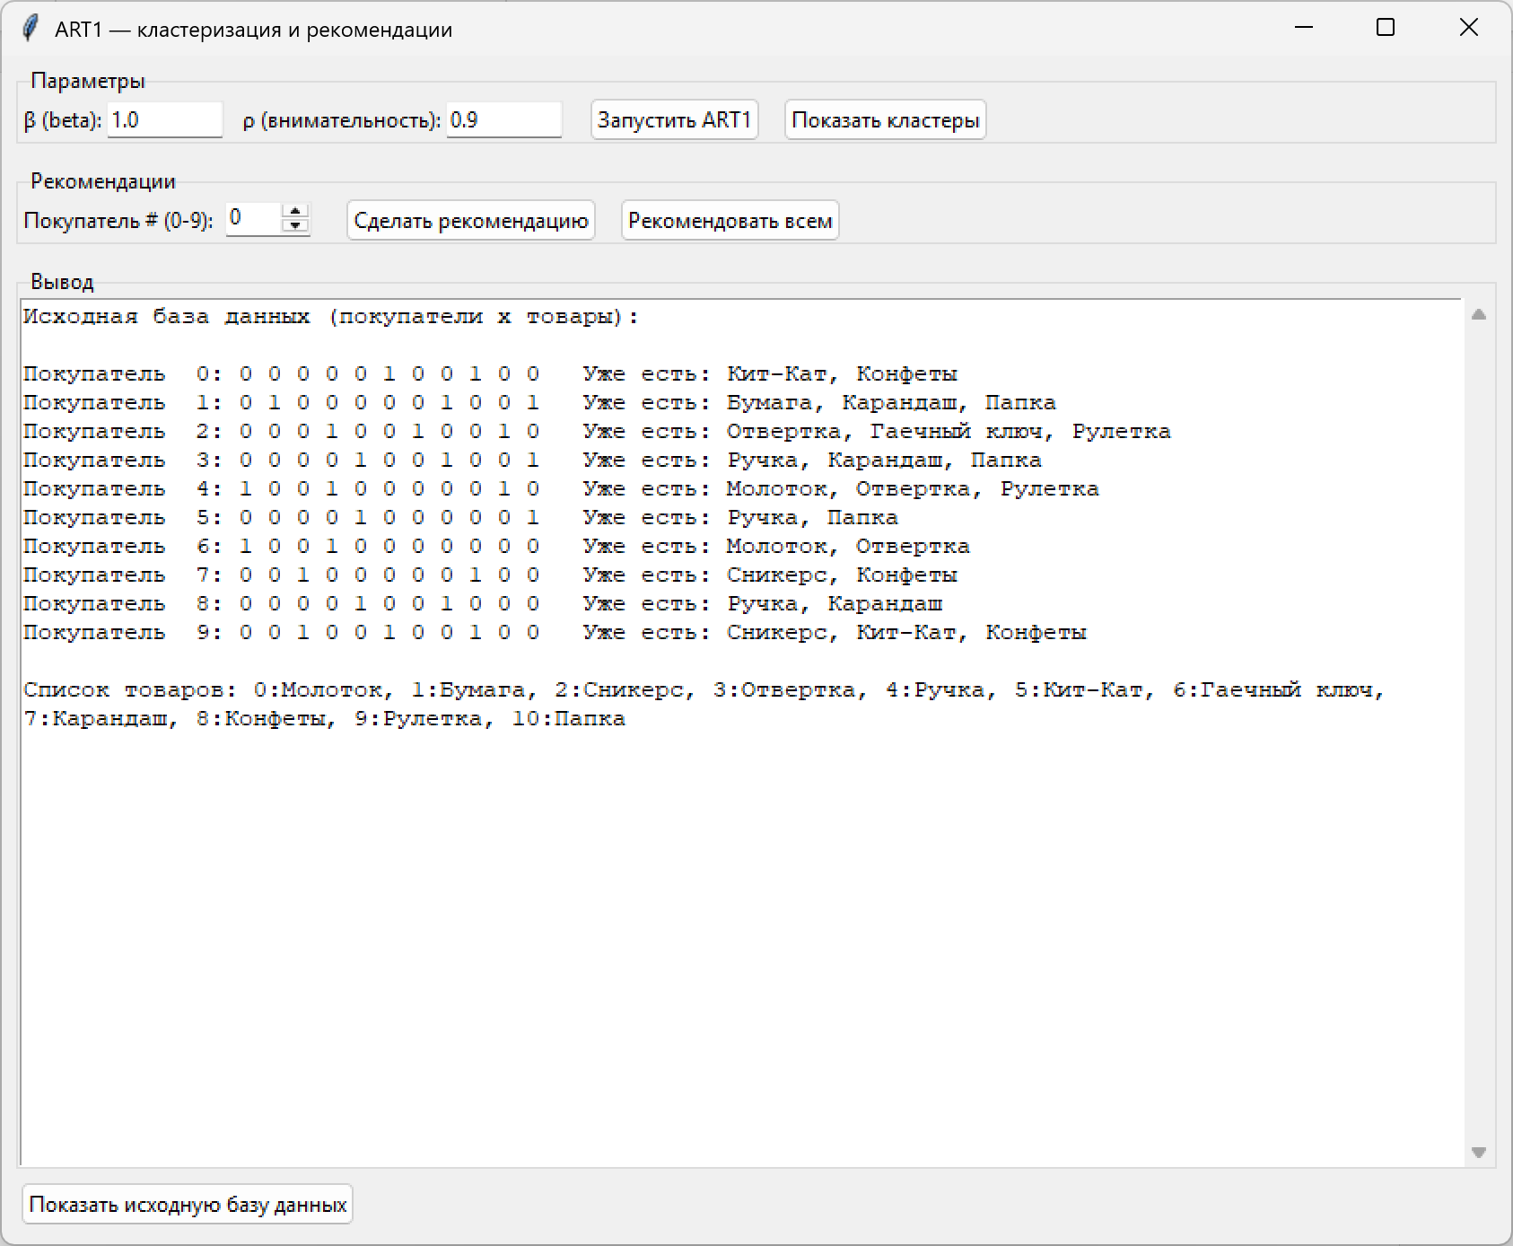

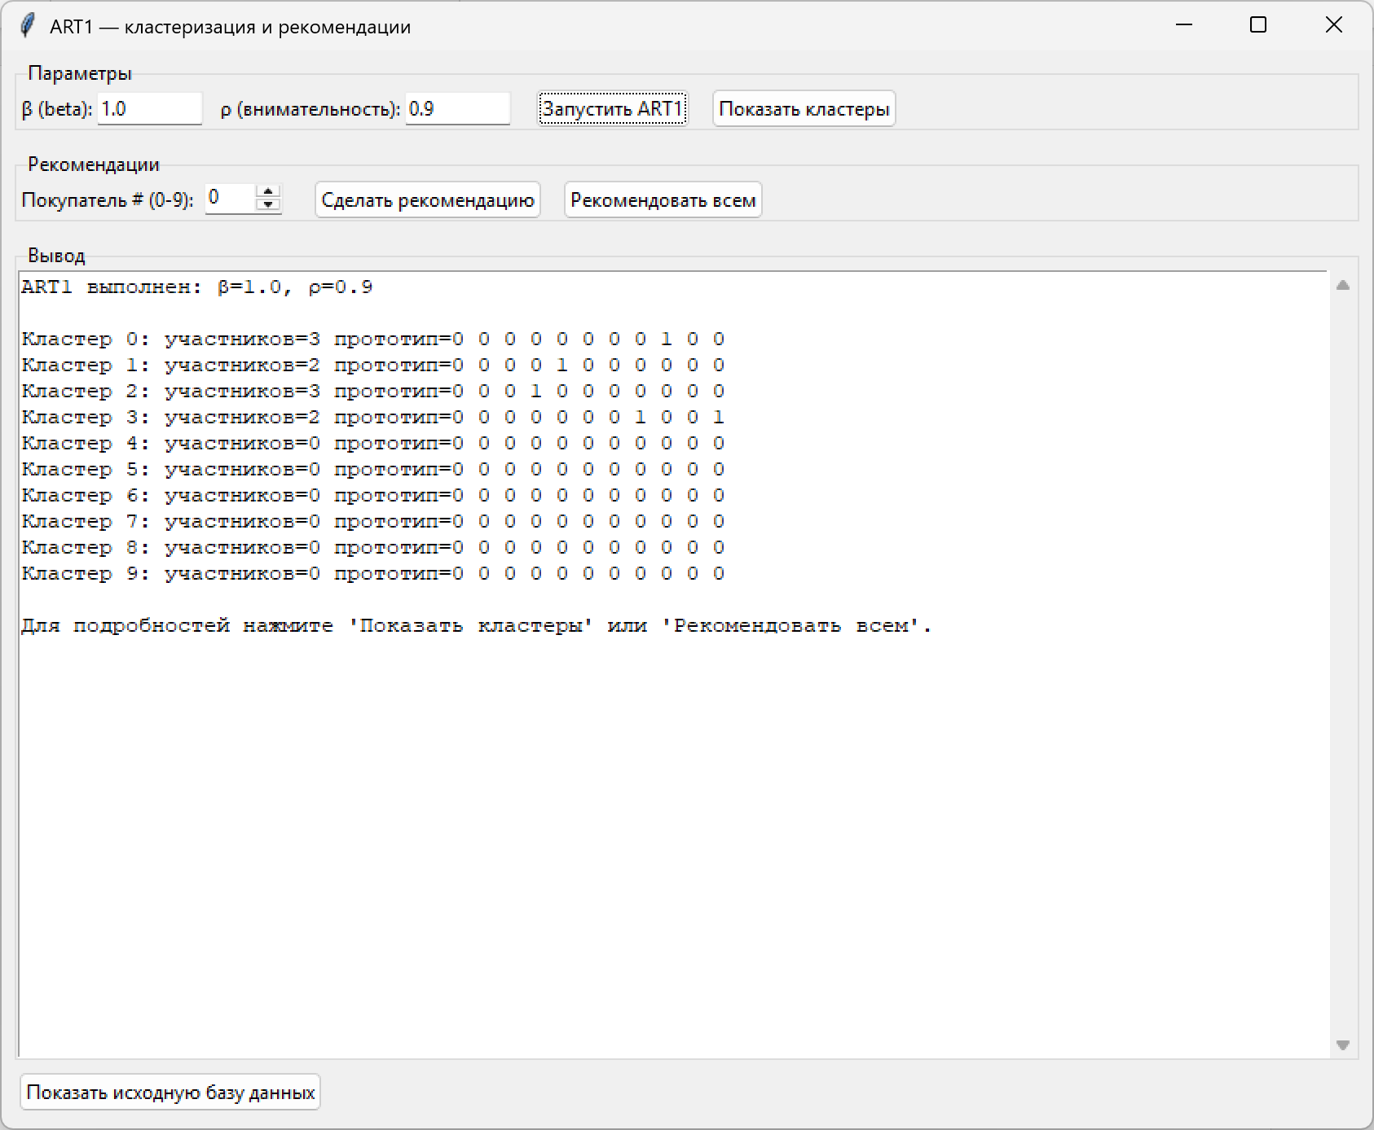

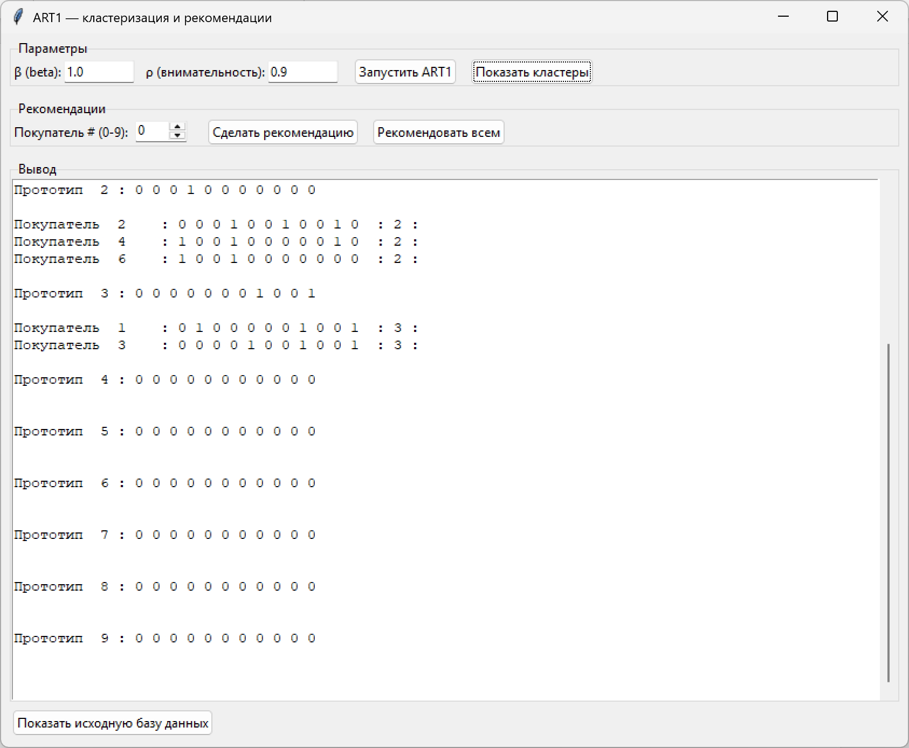

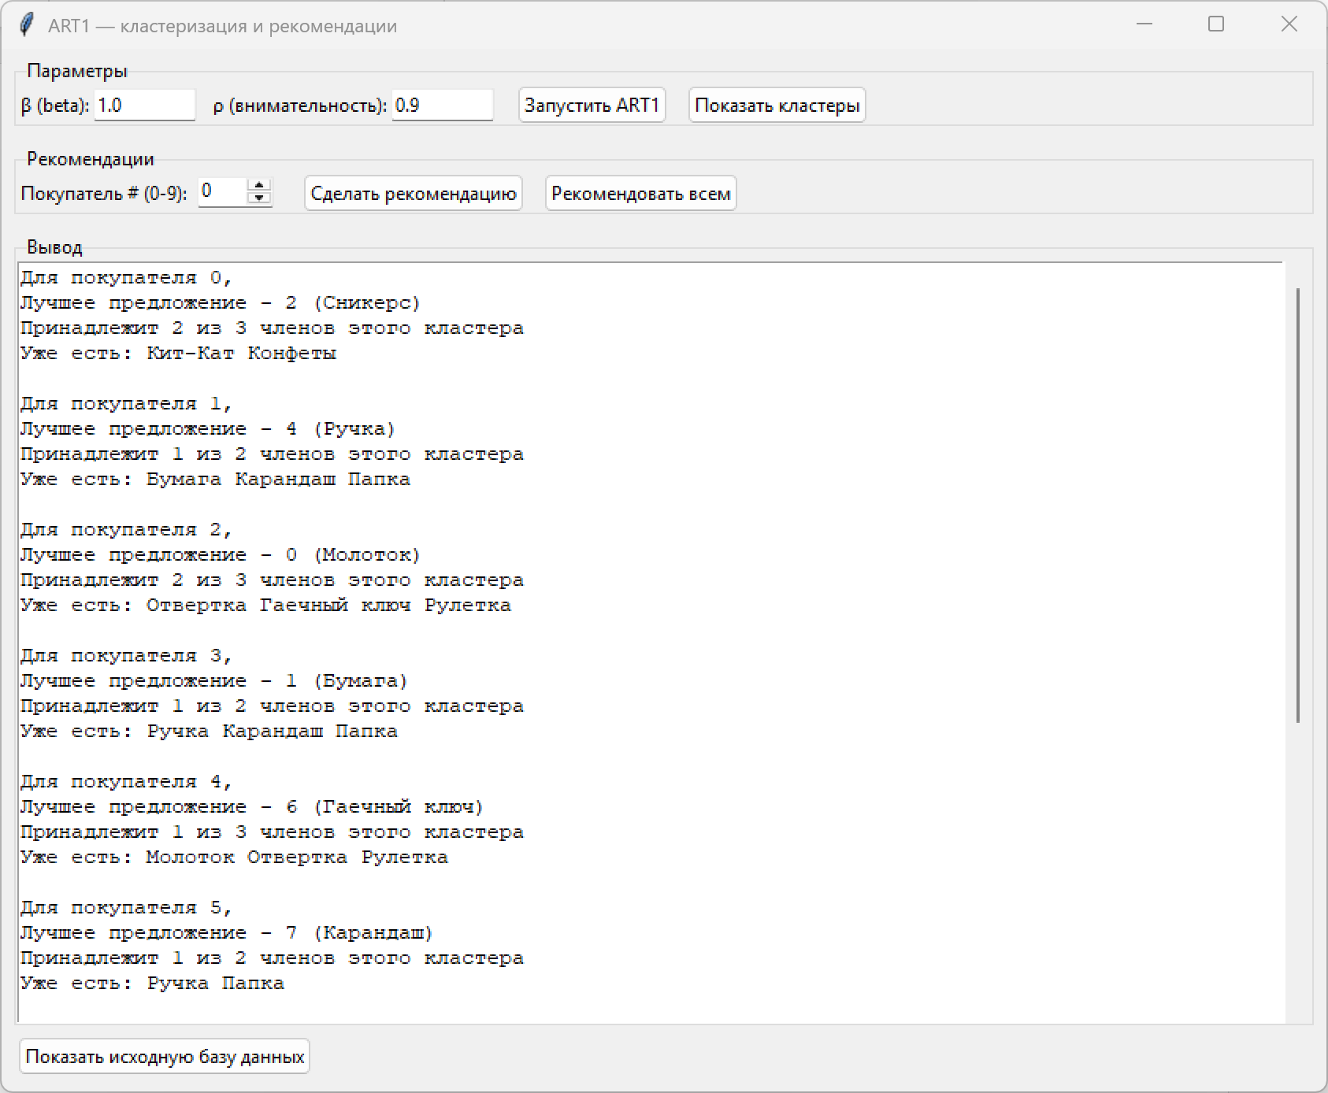

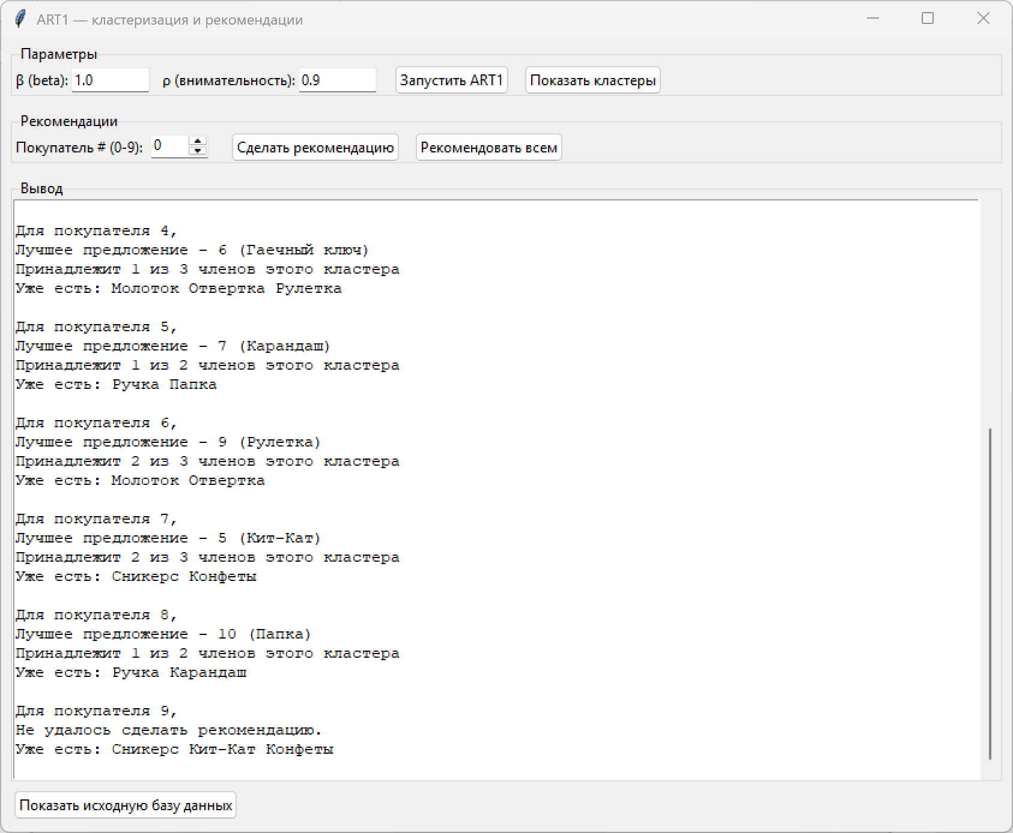

Результат оптимален. Кластеризация правильная. Рекомендации тоже.

Тест 2

Выставим b = 0.1

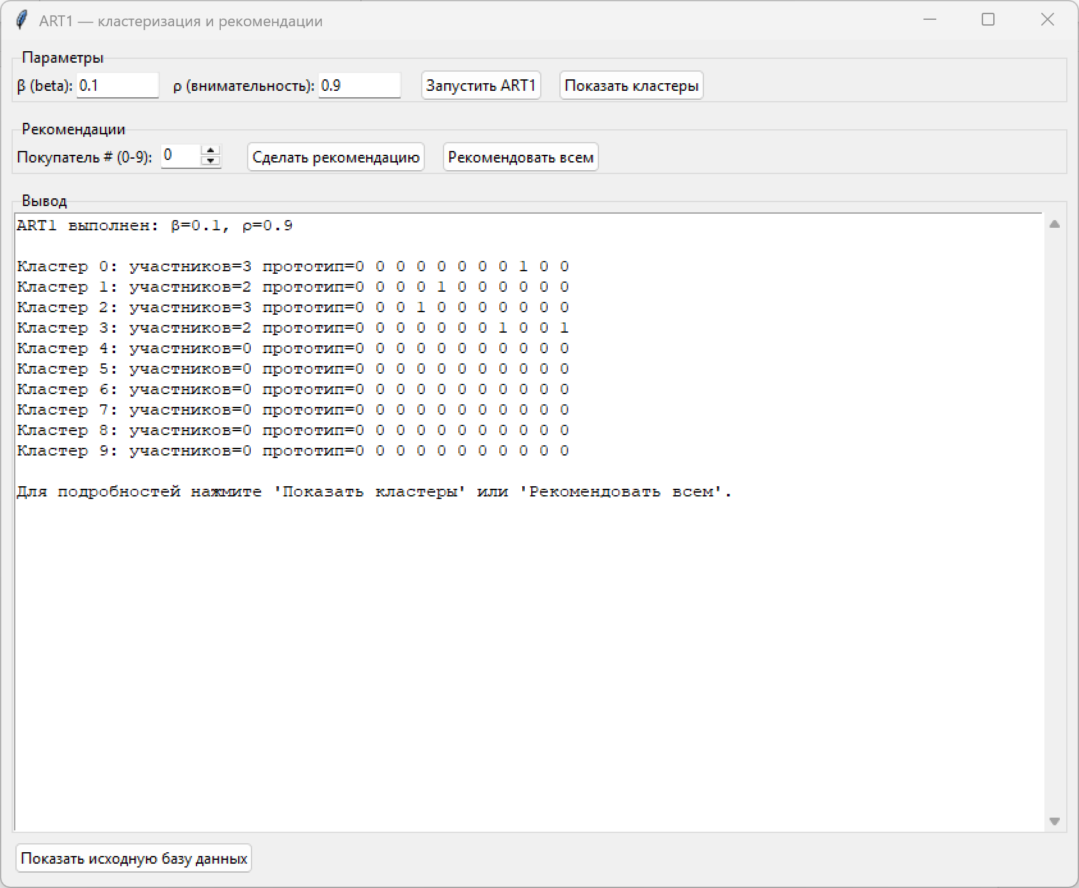

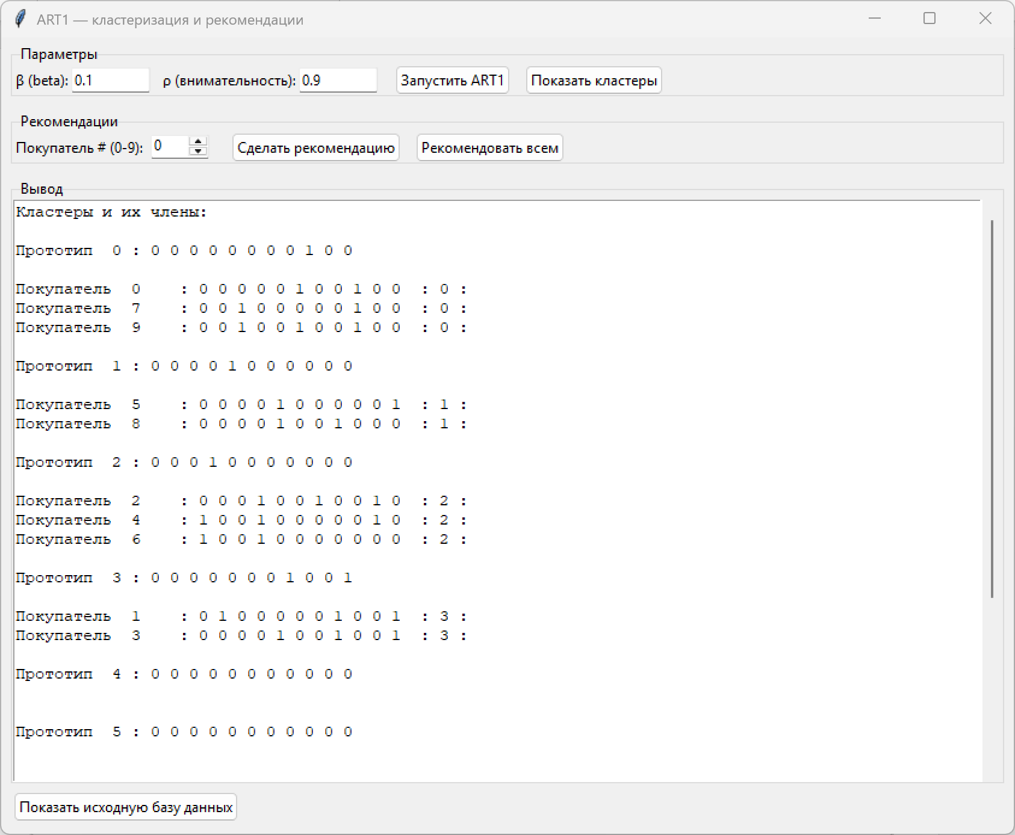

b не оказала влияния.

Тест 3

Выставим p = 0.4

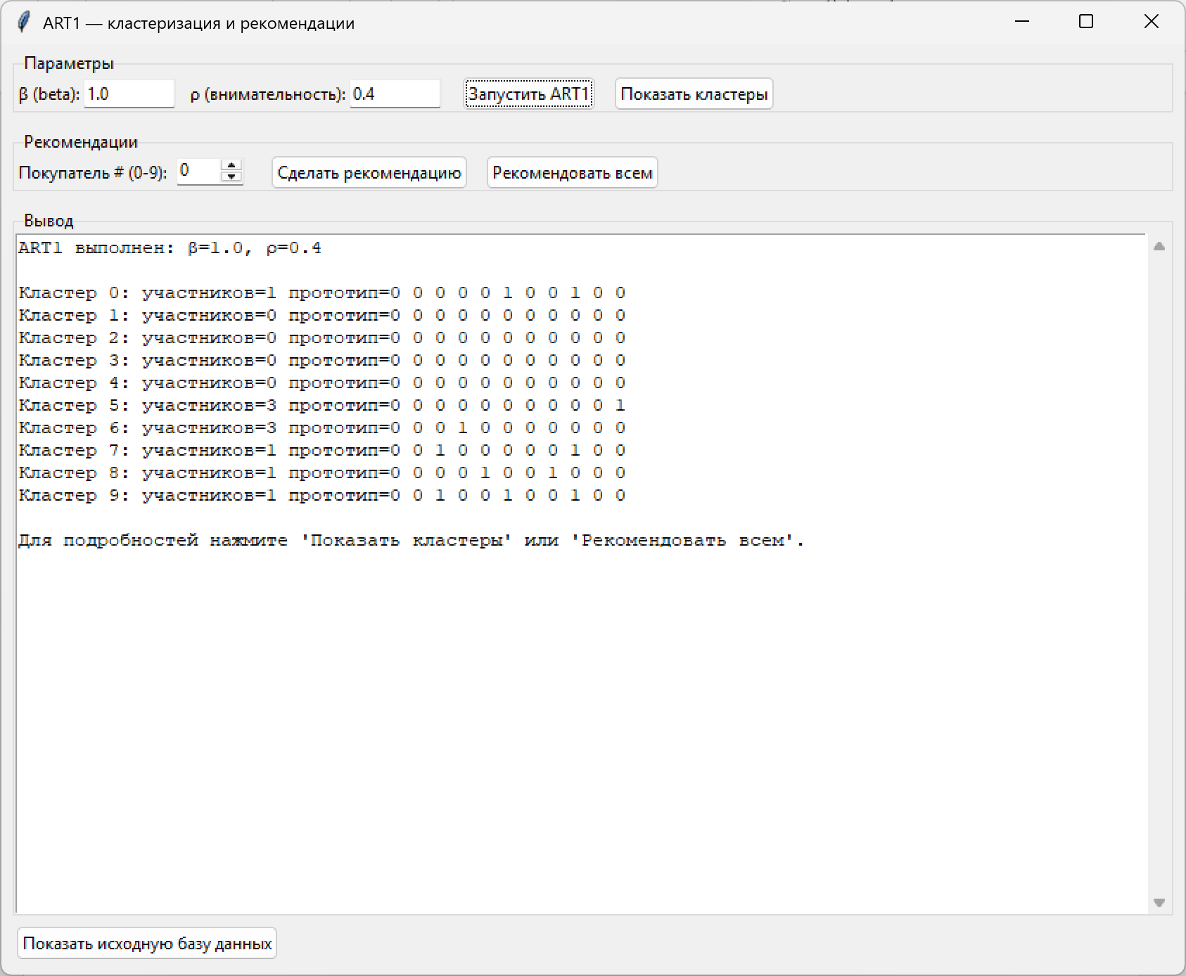

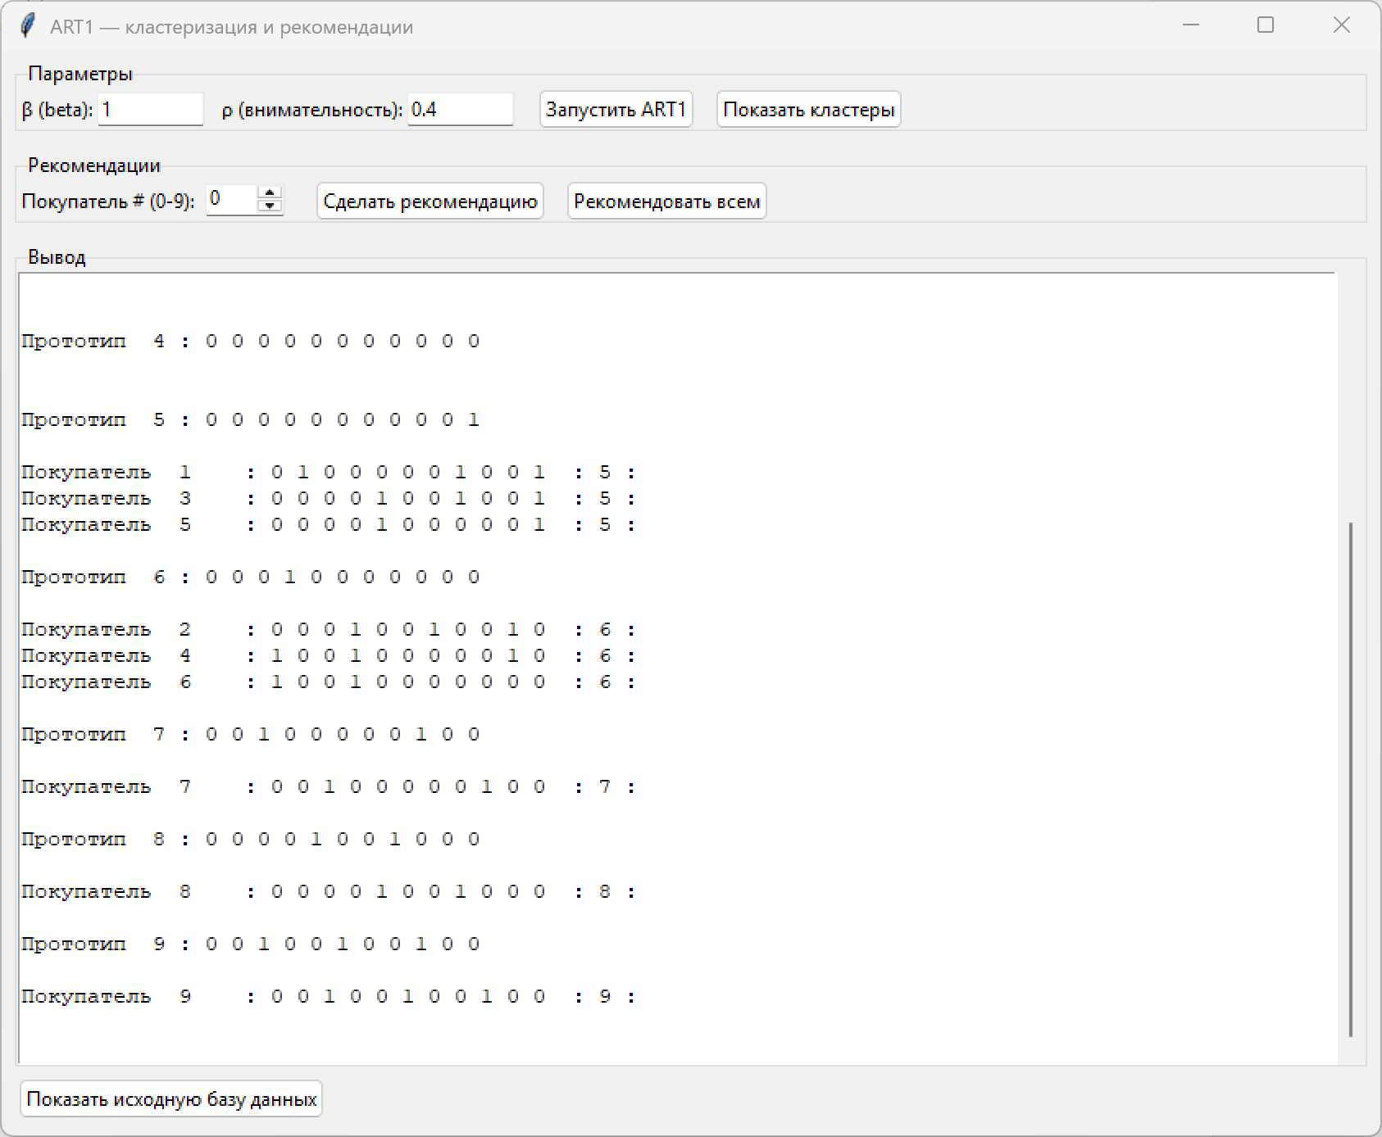

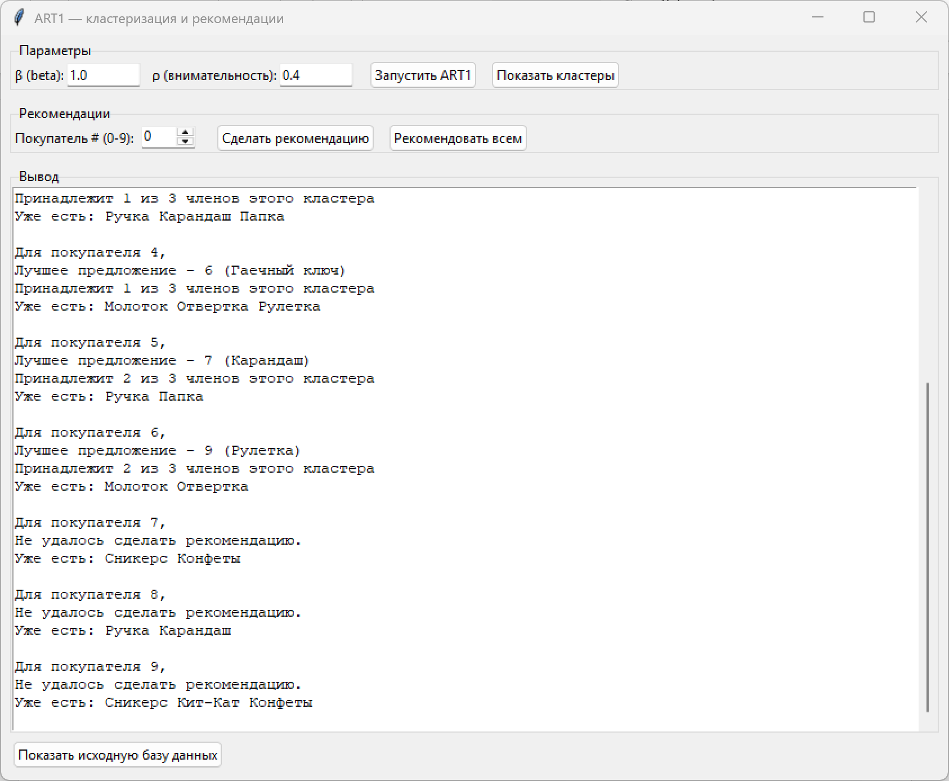

Видим, что кластеров стало больше, но из за малого объёма данных, некоторые состоят из самих элементов. Трудно сделать рекомендации

Тест 4

Выставим b = 0.3 и p = 0.4.

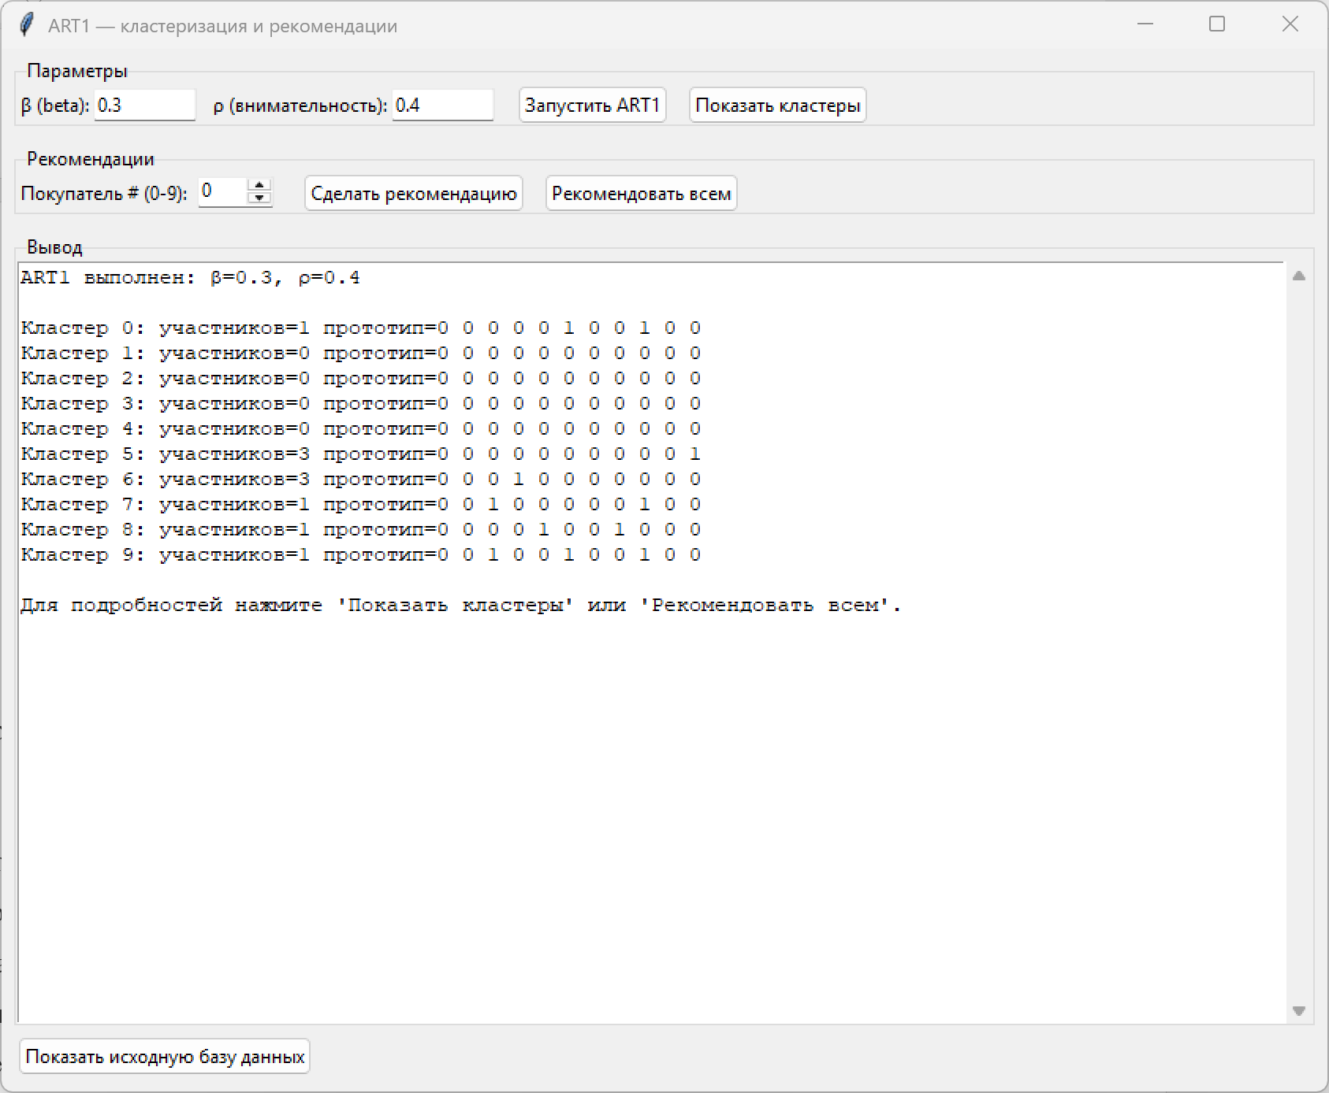

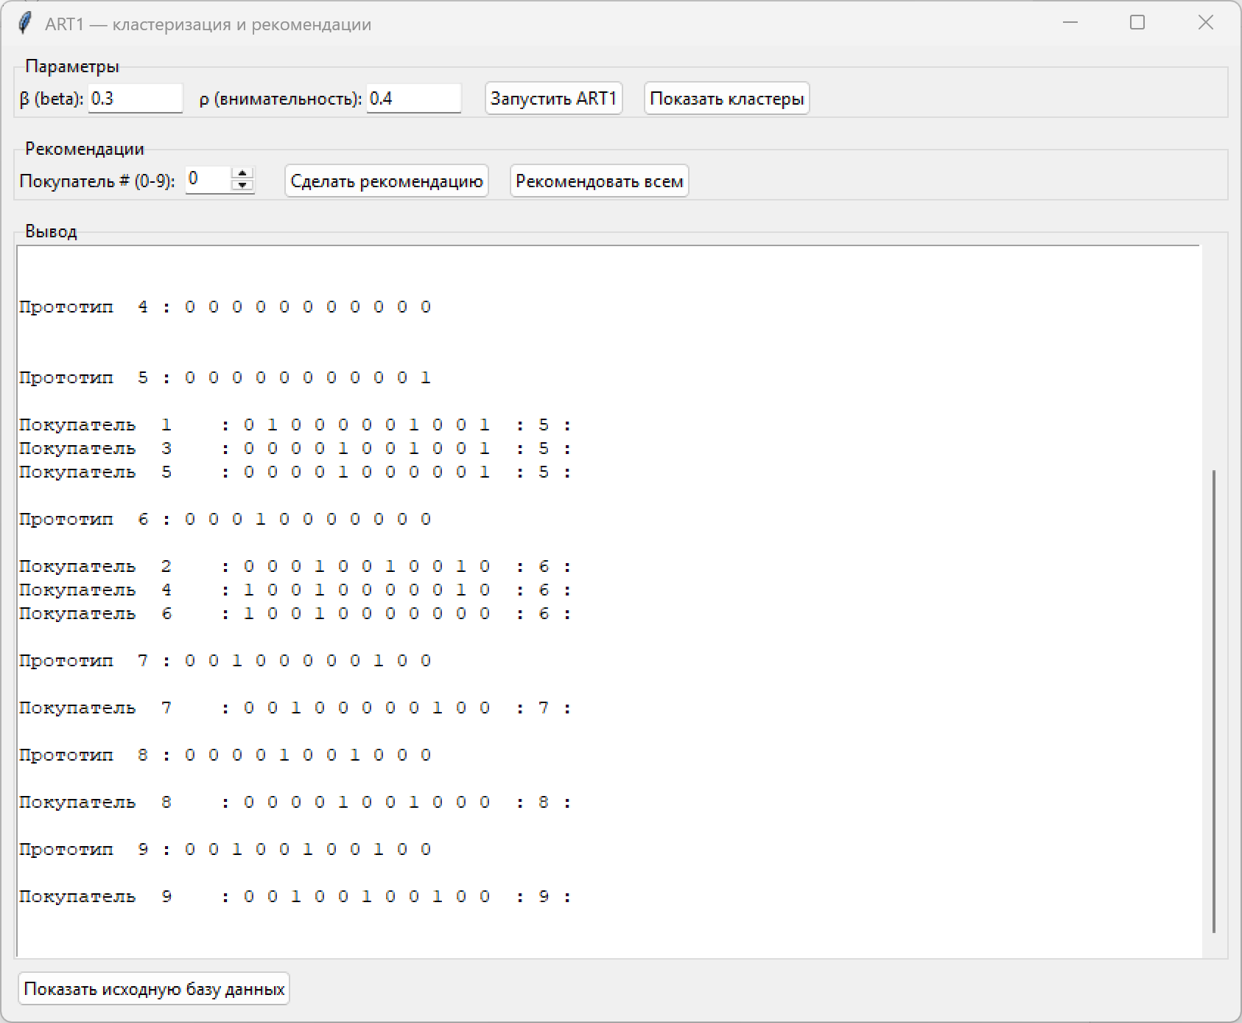

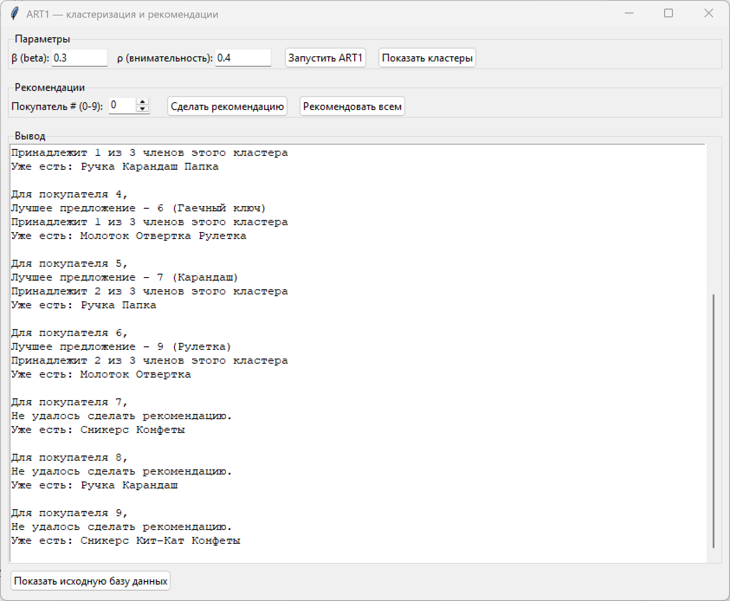

Результат как в предыдущем тесте. b не оказала влияния.

Тест 5

Выставим p = 0.1

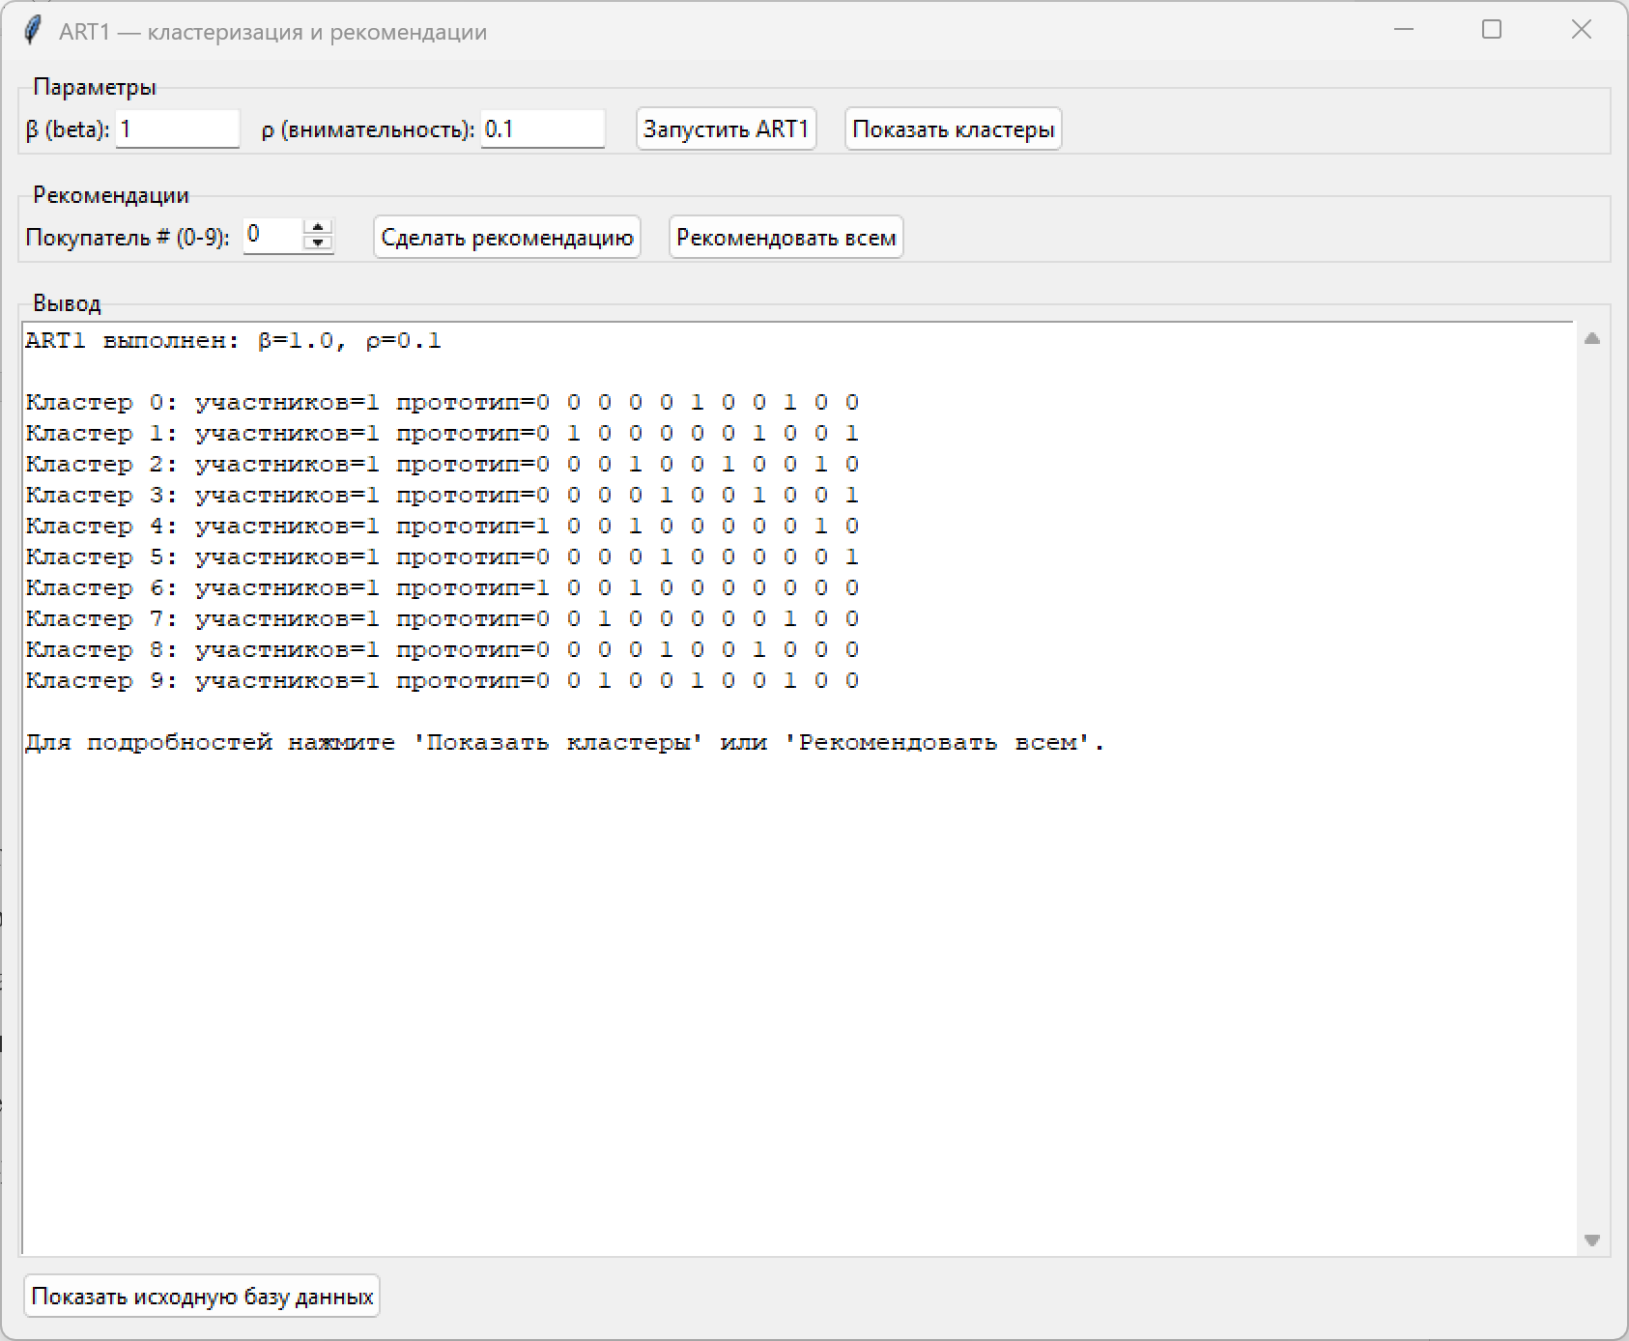

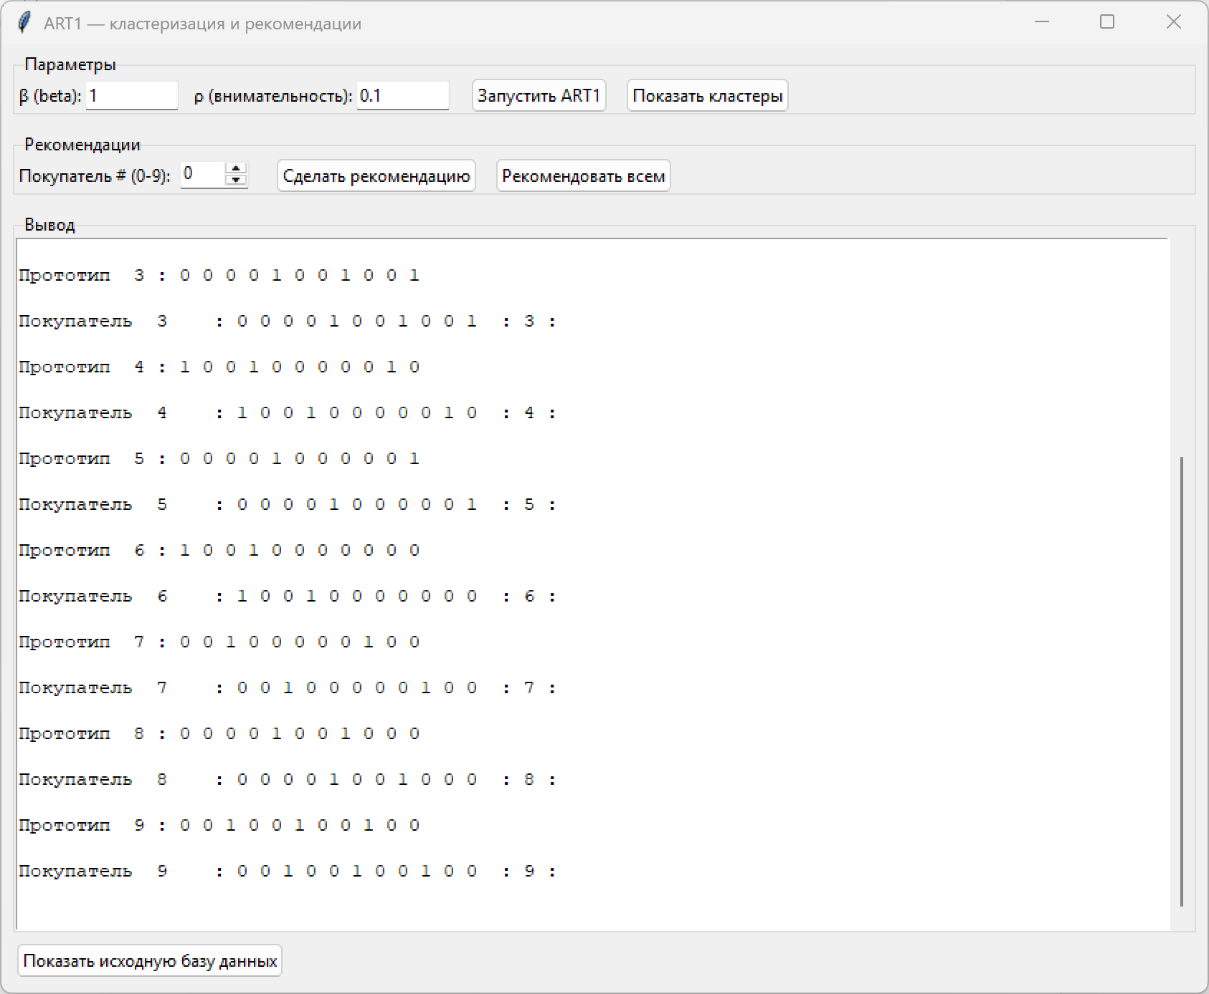

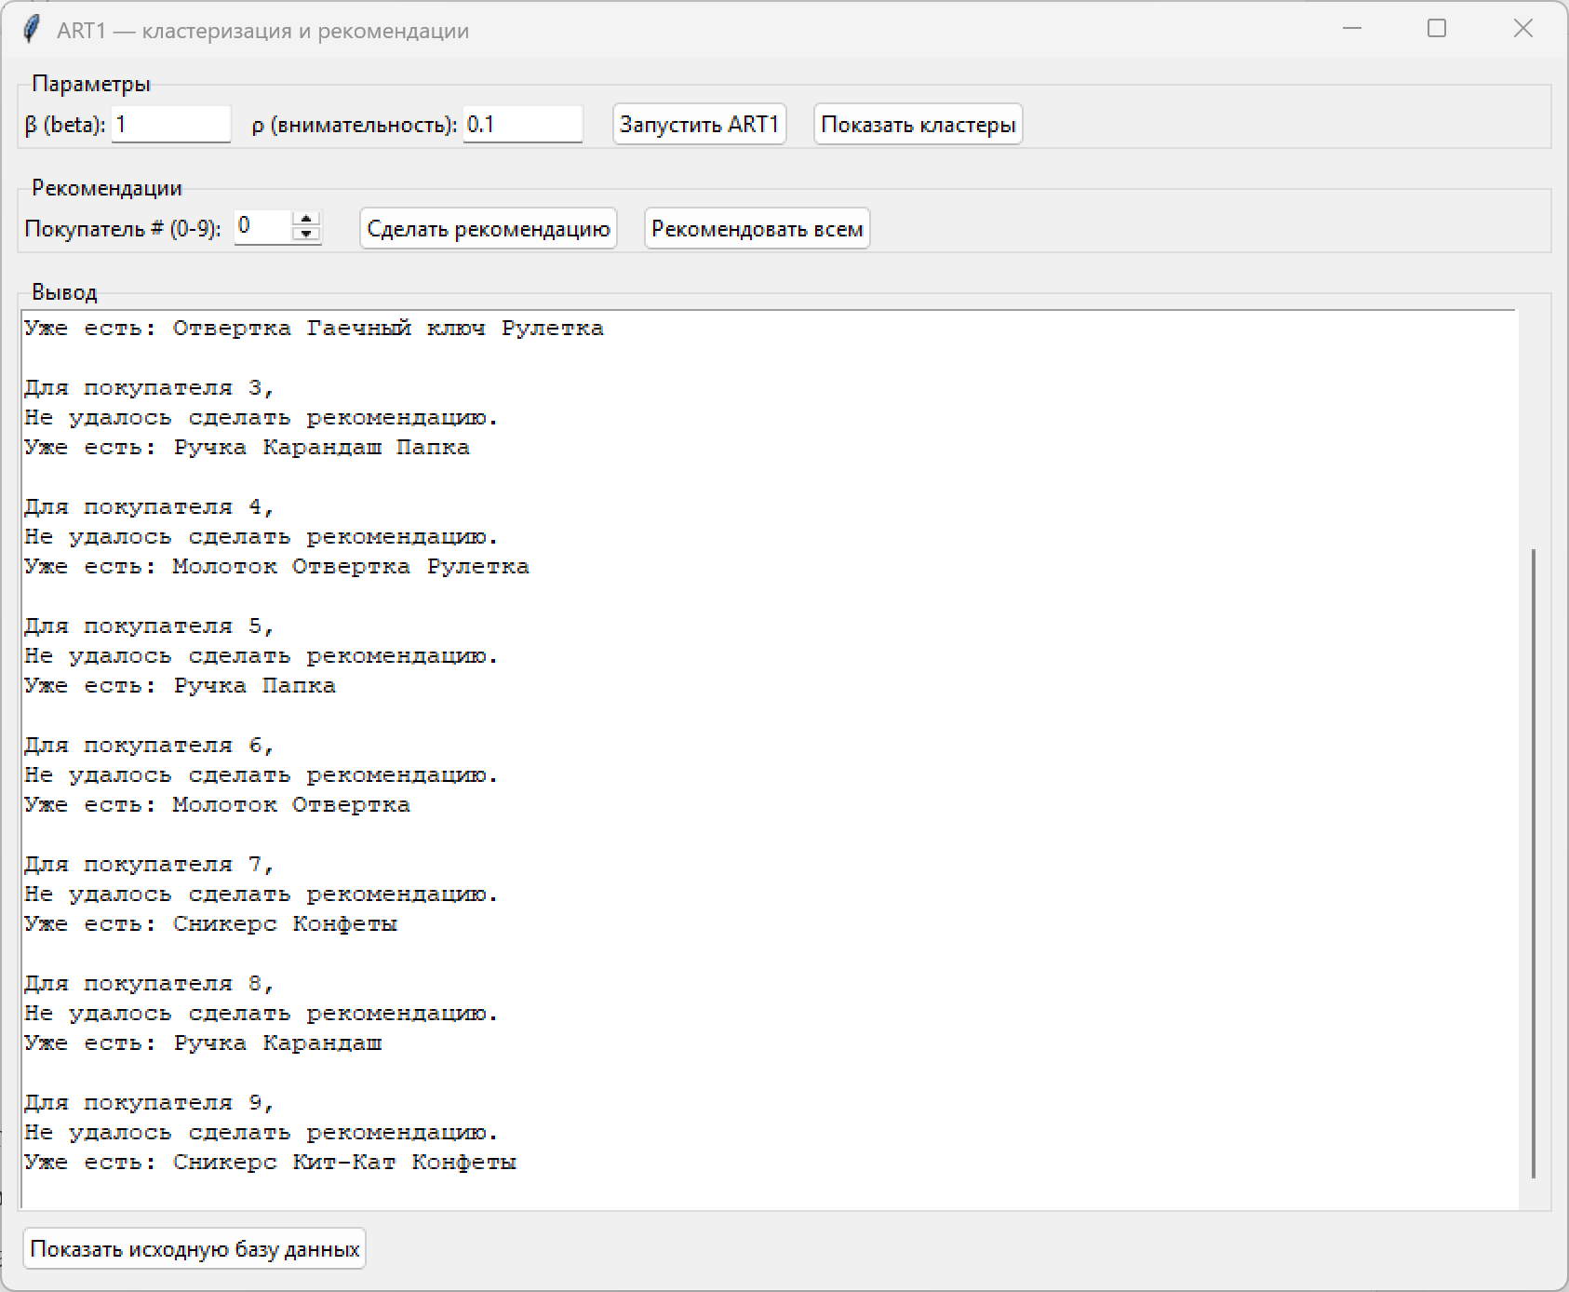

Кластеров состоят из самих элементов. Невозможно сделать рекомендацию.

Тест 6

Для проверки что b влияет на размер кластеров, было сгенерирована матрица размером 100х11. Значения b и p изменялись для проверки работы.

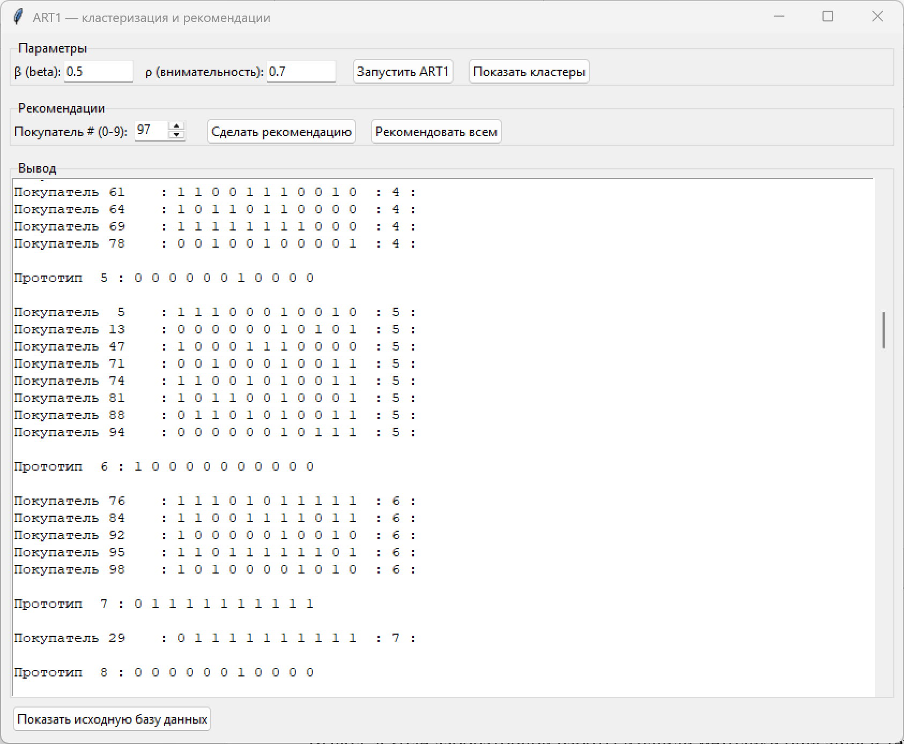

Наиболее оптимальные значения получились при b = 0.5 и p = 0.7.

При уменьшении b алгоритм предпочитает маленькие, специализированные кластеры. А при увеличении алгоритм становится более "уравновешенным" и менее предвзятым к маленьким кластерам.

При увеличении p кластеры будут объединять довольно разные паттерны покупок. При уменьшении даже небольшие различия приведут к созданию нового кластера.

Вывод: в ходе лабораторной работы изучили методики описания и технологии раз работки алгоритма ART1 (Adaptive Resonance Theory) на примере решения задачи классификации.